Hist.13
Napoléon I

Complète la chronologie avec les mots suivants :
mort de l’empereur ; campagne d’Egypte ; consul à vie ; divorce ; défaite de Waterloo ;
soutien au révolutionnaires de Provence ; coup d’état ; empereur des Français
13.1 Chronologie
1769 : Naissance à Ajaccio en Corse. Etudes militaires à Paris.
1793 : soutien au révolutionnaires de Provence ; il devient général.
1795 : lutte contre les royalistes qui tentent de renverser le gouvernement à Paris.
1796 : commandant en chef de l’armée d’Italie, grandes victoires. Mariage avec Joséphine de Beauharnais.
1798 : campagne d’Egypte ; victoires contre les Anglais.
1799 : retour triomphal en France ; (9 novembre) coup d’état. Bonaparte devient l’un des trois consuls et dirige le pays.
1802 : plébiscite ; il devient consul à vie.
1804 : sacre de Napoléon : il devient Napoléon 1er, empereur des Français.
1810 : divorce ; mariage avec Marie-Louise, fille de l’Empereur d’Autriche.
1812 : guerre désastreuse en Russie.
1814 : abdication. Exil sur l’île d’Elbe.
1815 : tentative de reprise du pouvoir pendant les Cent-jours ; défaite de Waterloo. Départ en exil sur l’île de Sainte-Hélène.
1821 : mort de l’empereur.

Vocabulaire

Un soutien : une aide
Une campagne : une série de batailles importantes.
Un plébiscite : voter en répondant par oui ou non.
Une abdication : quand on rend le pouvoir – on a perdu le pouvoir.
Un exil : on part et on n’a plus le droit de revenir.
Une défaite : contraire de « victoire », quand on a perdu une bataille, une guerre…

Complète avec les mots suivants :
Anglais – océans – Europe – colonies – canne à sucre – meurtrières – hommes – mariage civil – lois – lycée – général – populaire - empereur

13.2 De Bonaparte à Napoléon I
Napoléon Bonaparte est d’abord un jeune général pendant la révolution qui devient très populaire.
Il profite de sa popularité pour prendre le pouvoir en 1799. Il devient Premier Consul, consul à vie en 1802 puis empereur en 1804. Il récupère alors tous les pouvoirs.

13.3 La politique étrangère
Il attaque l’Europe et va se battre jusqu’à Moscou en Russie. Il gagne de très nombreuses batailles. Longtemps, il semble invincible.
Les Anglais prennent le contrôle des océans et Napoléon occupe une grande partie de l’Europe. La route entre les colonies et la France se retrouve coupée par les Anglais. La betterave cultivée remplace alors la canne à sucre.
Les guerres sont meurtrières. Napoléon appelle de plus en plus d’hommes pour se battre en Europe. Il finira par être battu et sera exilé sur une île au milieu de l’Atlantique Sud.

13.4 La modernisation de la France
En France, le mariage civil est créé : on se marie à la mairie. Le code civil rassemble les lois que les Français doivent connaître.
On créé le lycée, le Franc, la banque de France et les préfectures.
A part le Franc, toutes ces nouveautés existent encore aujourd’hui.

Vocabulaire :

La préfecture : bâtiment dans chaque ville importante où travaille le préfet, la personne qui représente le pouvoir exécutif (empereur, président…)
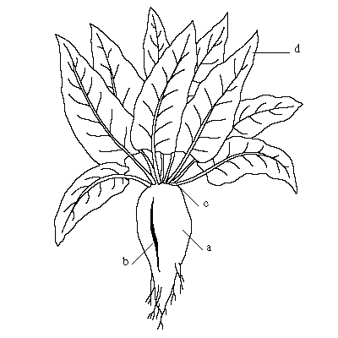
Les préfectures existent toujours aujourd’hui.

Le Franc : monnaie qui existait avant l’Euro en France.

Le lycée : après l’école primaire et après le collège
Une betterave
La betterave : légume qui se mange cuit – rouge et a un goût sucré
En France, le sucre est principalement produit à partir de la betterave encore aujourd’hui.

